Zápis
z 1. stretnutia RC Nitra v rotariánskom roku 2019/2020 dňa 9. septembra 2019 v penzióne Artin, Nitra

Prítomní : I. Košalko, A. Havranová, A. Tóth, D. Peskovičová, M. Svoreň, J. Dóczy, G. Tuhý, M. Poništ, K. Pieta, R. Plevka, L. Tatar, L. Hetényi, E. Oláh, P. Galo, L. Gáll

Hostia : Abigail Nicole Wootton, Dayton, Ohio, USA - výmenná študentka, nar. 27. 9. 2000,
wootton.abby20@gmail.com wootton.abby20@gmail.com

Ospravedlnení : V. Miklík, P. Graffenau, M. Waldner, D. Hetényi, Ľ. Holejšovský, P. Szabo, J. Stoklasa, K. Lacko – Bartoš

Predstavenstvo klubu v rotariánskom roku 2019/2020 :

Prezident: Ivan Košalko
Viceprezident: Daniel Hetényi
Sekretár: Ladislav Gáll
Výkonný sekretár: Anton Tóth
Klubmajster:
Pokladník: Pavol Szabo
Služba mládeži: Anna Havranová
Medzinárodná služba: Ivan Košalko
Nadácia Rotary: Ivan Košalko
PR: Jaroslav Dóczy
Prezident RC Nitra 2020/21 Jaroslav Dóczy

Ivan Košalko, prezident klubu privítal členov klubu a výmennú študentku Abigail Wootton. Keďže RC Harmony Nitra nemá v tomto roku výmennú študentku, je jedinou študentkou. V tejto súvislosti výzva na pomoc členov klubu pri organizáciu voľného času Abby, najmä počas víkendov.
Výzva prezidenta na nové nápady, čo zlepšiť v klube a navonok. Robert, návštevy iných klubov. Dodržiavať čas začiatku stretnutí RC Nitra, vypnúť telefóny. T. Tóth, jeden klub venovať sa sami sebe, porozprávať sa, kto čo pekné zažil za predchádzajúci týždeň. Kontaktovať P. Graffenaua a J. Jakubičku.
Ivan Košalko bude starým otcom, gratulujeme. T. Tóth návšteva Radvanského jarmoku v B. Bystrici. Tradícia klubových podujatí, akcia ktorá by charakterizovala náš klub – divadelné predstavenie, výmenní študenti do Budapešti, Tatier a Krakova (prostredníctvom dištriktov krajín V4).

Okrem klubovania, nápady na činnosť : výlet, 30. výročie Nežnej revolúcie, divadlo na jar. Prezident klubu sa stretol s J. Schlarmannovou, prezidentka RC Nitra Harmony, dohoda na informovaní sa o prednáškach.

Prezident pre rok 2020/2021, návrh na Jara Dóczyho – voľbou jednohlasne schválený. R.Plevka – prosím doplniť do zoznamu funkcionárov na webe.

Anketový list - návrh témy vlastnej prednášky, prezentácia členov klubu, návrh prednášky o ktorú by sme mali záujem, do konca septembra. Pozvánky na zasadnutie klubu budú zasielané prostredníctvom mailu, cez SMS (Plevka, Tóth, Oláh a zatiaľ aj dnes neprítomní) a WhatsApp.

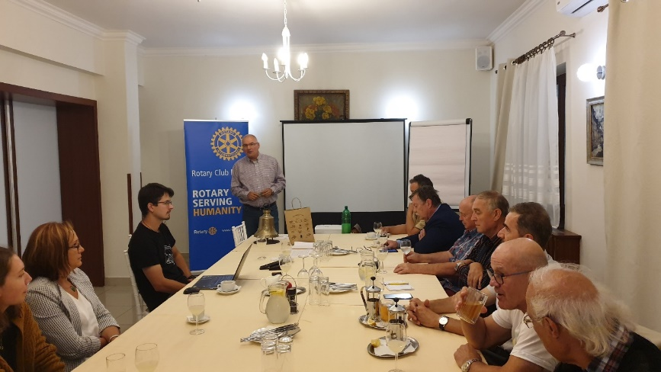
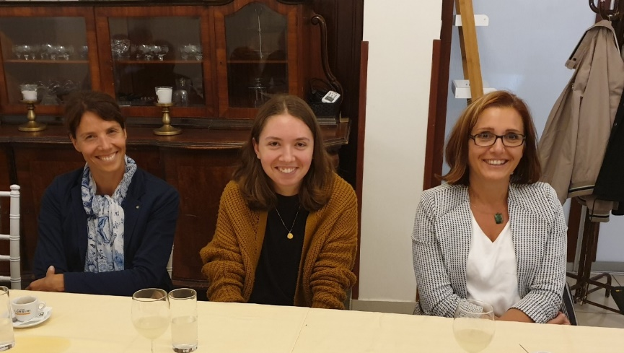
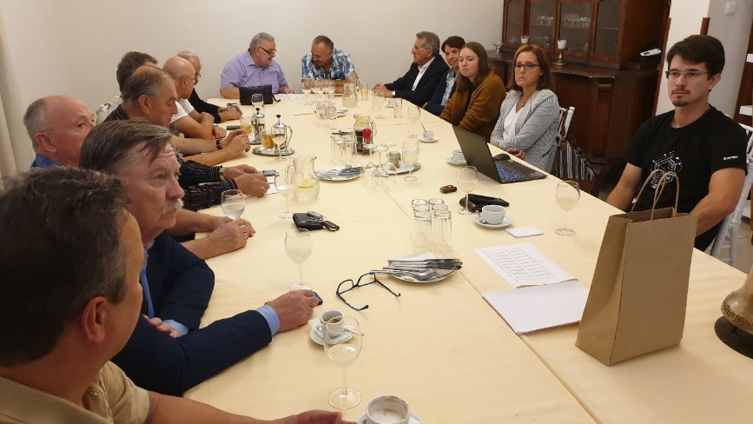

Informácie :

- Strelecký deň dňa 22. 9. 2019, RC Nové Zámky, guvernérsky pohár, akcia dištriktu.
- Dňa 27. 9. 2019, Charter RC Šariš, zúčastní sa prezident klubu.
- Dňa 16. 9. 2019, prehliadka mesta pre pozvaných výmenných študentov z okolitých klubov, výstup na Zobor a Abby bude mať prednášku,
- Anka, dištriktný grant vybudovanie ohniska, konzultácia s mestom.

Ivan Košalko, prezident Rotary club Nitra 2019/2020

